УДК 004.94
Разработка компьютерных моделей баллистических тканей с поверхностной обработкой

© 2017 Н.Ю. Долганина, А.В. Игнатова
Южно-Уральский государственный университет
(454080 Челябинск, пр. им. В.И. Ленина, д. 76),
E-mail: dolganinani@susu.ru, ignatovaav@susu.ru
Поступила в редакцию: 06.10.2017

Баллистические ткани на сегодняшний день широко применяются в качестве элементов защитных структур. Актуальными задачами при разработке бронеструктур являются минимизация их массы, уменьшение кинетической энергии пули, передаваемой объекту, расположенному за бронепанелью (снижение величины прогиба тыльной стороны панели). Значительная часть энергии пули рассеивается за счет работы сил трения при вытягивании нитей из ткани. Умение предсказывать работу баллистической ткани при вытягивании нитей позволит проектировать высокоэффективные бронеструктуры. Поэтому были разработаны малопараметрические численные модели вытягивания нити из арамидной ткани Р110 полотняного переплетения, а также для этой ткани с разными типами поверхностной обработки (канифоль, силиконовая смазка) в пакете программ LS-DYNA. Поверхностная обработка ткани позволяет изменять коэффициент трения между нитями с минимальным увеличением веса, и в модели она учитывалась за счет изменения одного параметра — коэффициента сухого трения. Рассмотрено несколько способов распараллеливания задачи вытягивания нити из ткани, получены графики ускорения. Были получены расчетные зависимости нагрузки от перемещения при вытягивании нити из ткани с поверхностной обработкой и без нее. Расчетные результаты лежат в диапазоне разброса экспериментальных данных.
Ключевые слова: численные методы, метод конечных элементов, суперкомпьютерное моделирование, арамидная ткань, вытягивание нити из ткани, поверхностная обработка, LS-DYNA.
ОБРАЗЕЦ ЦИТИРОВАНИЯ
Долганина Н.Ю., Игнатова А.В. Разработка компьютерных моделей баллистических тканей с поверхностной обработкой // Вестник ЮУрГУ. Серия: Вычислительная математика и информатика. 2017. Т. X, № Y. С. Z1–Z2. DOI: 10.14529/cmseXXXXXX.

Введение
Основной задачей при проектировании защитных структур (бронежилетов) является минимизация их массы при сохранении заданного уровня защиты. Бронепанель должна поглотить максимум кинетической энергии пули при ударе, чтобы снизить запреградную энергию, передаваемую защищаемому объекту. В тканевом бронежилете большая часть кинетической энергии пули рассеивается за счет вытягивания нитей из тканей (фрикционного взаимодействия), а остальная часть энергии удара затрачивается на растяжение и разрыв нитей [1–3]. Поэтому повышение коэффициента трения в ткани позволит увеличить энергию рассеяния пули при ударе, снизить величину глубины прогиба тыльной стороны бронежилета и соответственно уменьшить вероятность получения серьезной запреградной (контузионной) травмы тела человека.
В настоящее время существует множество способов модернизации тканевых бронежилетов для повышения их эффективности: покрытие тканей слоем полимера [4], использование неньютоновских жидкостей [5–6], композиций с абразивными частицами [7–8] и др. Однако следует отметить, что пропитка латексом и аномально вязкими жидкостями многократно увеличивает поверхностную плотность тканей, покрытие композициями с абразивными частицами работает лишь для случая прокола/прореза. Сильная обработка (пропитка) тканей является нерациональной/неэффективной, т.к. значительно увеличивает поверхностную плотность ткани, затрудняет вытягивание нитей и приводит к их обрыву до начала вытягивания. Поэтому задача повышения коэффициента трения в ткани без разрыва нитей при вытягивании и минимальном увеличении поверхностной плотности является актуальной темой.
Для прогнозирования и изучения механизма вытягивания нитей из ткани используют как численные подходы, так и экспериментальные исследования [9–11]. В экспериментальных работах определяется максимальное усилие и энергия, затраченная при вытягивании нити, а также коэффициент трения и др. Однако экспериментальный подход не позволяет выявить влияние большого количества факторов при вытягивании нитей. Существует ряд численных подходов, которые учитывают механизмы вытягивания одиночной нити. Ткани моделируют сплошной средой [12], балочными [3], оболочечными [6, 11] и объемными [2, 9, 11] конечными элементами. Модели со сплошной средой не позволяют исследовать вытягивание нити из ткани. В моделях с балочными конечными элементами невозможно учесть контактное взаимодействие между нитями, их вытягивание. Для моделей тканей с объемными конечными элементами требуются большие вычислительные ресурсы. Отмеченные сложности моделирования (большие перемещения, анизотропия, односторонние фрикционные связи) не позволили получить удовлетворительное количественное согласие с экспериментом для всей диаграммы вытягивания [2, 6, 9–11]. Модели с оболочечными конечными элементами являются наиболее перспективными, т.к. позволяют учесть контактное взаимодействие нитей, позволяют учесть анизотропию нитей и требуют меньшие вычислительные ресурсы по сравнению с моделями из объемных конечных элементов.
В данной работе рассмотрена арамидная ткань Р110 с поверхностной обработкой и без нее. Поверхностная обработка приводит к увеличению фрикционного взаимодействия нитей при минимальном утяжелении ткани. Разработаны численные модели тканей с разными видами поверхностных обработок. Данные модели позволяют прогнозировать диаграммы «нагрузка — перемещение» при вытягивании нити. Рассмотрено несколько способов распараллеливания задачи, рассчитан процесс вытягивания нити из ткани на суперкомпьютере в пакете программ LS-DYNA, проведено сравнение полученных результатов с экспериментальными данными, получены графики ускорения.
Статья организована следующим образом. В разделе 1 приведена постановка задачи. В разделе 2 описывается реализация задачи. В разделе 3 обсуждаются результаты исследований. В заключении суммируются основные результаты, полученные в данной работе.

Постановка задачи
В работе рассмотрена арамидная ткань полотняного переплетения типа P110 с поверхностной плотностью 110 г/кв.м. Для ткани Р110 были рассмотрены несколько видов поверхностной обработки, которые позволяют изменить значения сил трения:
- исходная ткань без поверхностной обработки;
- канифоль сосновая B10 (производство ООО «Паяльные материалы», г. Рязань), утяжеление ткани 2,7 %;
- профессиональная силиконовая смазка FELIX (производитель ООО «Тосол-Синтез-Инвест», г. Дзержинск), утяжеление ткани 19,4 %.
Проведено суперкомпьютерное моделирование вытягивания нити из ткани с поверхностной обработкой и без нее для прогнозирования зависимости нагрузки вытягивания от перемещения. Размеры образцов тканей в модели для исследования усилий вытягивания имели размеры 50×10 мм. Стороны ткани размером 50 мм были жестко закреплены. Скорость вытягивания нити в модели равна 0,1 м/с.

Реализация
Для решения задачи по вытягиванию нити из ткани в пакете программ LS-DYNA была разработана конечно-элементная модель ткани, состоящая из отдельных нитей. В расчетной модели нити имеют относительную свободу перемещения с возможностью вытягивания с учетом сухого трения. Нити в модели имеют прямоугольное поперечное сечение. На рис. 1 представлен повторяющийся элемент геометрии ткани, где отмечены номера ключевых точек. Координаты этих точек были введены в пакет программ ANSYS, после чего были построены соответствующие поверхности. Толщина нитей (оболочек) равна 50 мкм, ширина — 410 мкм. Далее набор поверхностей был размножен до получения необходимых размеров модели и построена сетка конечных элементов с одним оболочечным элементом по ширине нитей (рис. 2).
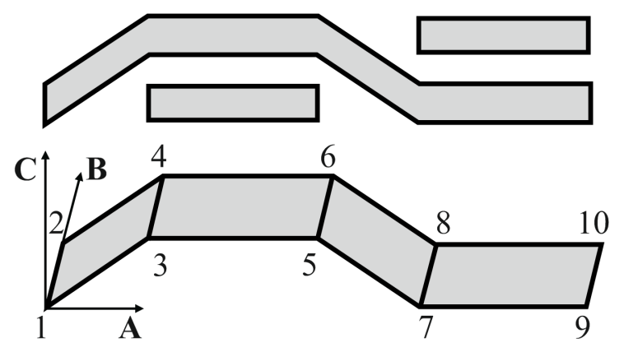
Рис. 1. Повторяющийся элемент геометрии нити
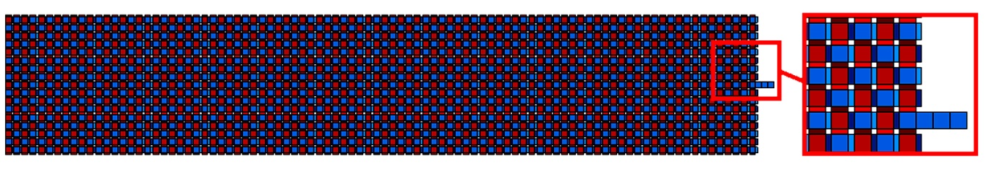
Рис. 2. Сетка конечных элементов
Для нитей был выбран ортотропный материал (*MAT_ENHANCED_ COMPOSITE_DAMAGE) [13]. Характеристики материала приведены в табл. 1. Значения модулей упругости Е_{В}, Е_{С}, а также модулей сдвига G_{AB}, G_{BC} были приняты на порядок меньше модуля упругости Е_{А} (определен экспериментально) согласно рекомендации [14]. Модели с оболочечными конечными элементами с одной точкой интегрирования (мембраны) не учитывают изгиб. Однако арамидные нити в ткани P110 состоят из множества волокон диаметром 10–15 мкм с небольшой круткой и имеют слабое сопротивление изгибу. Поэтому для учета изгиба в модели было использовано три точки интегрирования по толщине. Также следует отметить, что на величину сопротивления изгибу влияет значение трансверсального модуля сдвига G_{CА}. Этот параметр был найден из предварительных расчетов сравнением расчетных и экспериментальных зависимостей нагрузки от перемещения при вытягивании нити из ткани без поверхностной обработки.
Таблица 1
Характеристики материала нитей
Параметр | Обозначение | Величина
Модули упругости, Па | E_{А} | 1,4·10¹¹
Модули упругости, Па | Е_{В}, Е_{С} | 1,4·10¹⁰
Плотность, кг/м³ | ρ | 1 440
Коэффициент Пуассона | μ_{АВ}, μ_{ВС}, μ_{АС} | 0,001
Модули сдвига, Па | G_{AB}, G_{BC} | 1,4·10¹⁰
Модули сдвига, Па | G_{СA} | 4·10⁷
Контакт объектов задавали командой *CONTACT_AUTOMATIC_SURFACE_ TO_SURFACE. Для ткани без обработки статический коэффициент трения был определен экспериментально. Поверхностная обработка тканей в моделях учитывалась соответствующим изменением величины статического коэффициента сухого трения (табл. 2).
Таблица 2
Коэффициенты сухого трения
Тип пропитки | Значения коэффициентов сухого трения
нет | 0,174
Канифоль | 0,261
Силиконовая смазка | 0,127
В расчете была использована явная схема интегрирования и опция mass scaling [13] позволяющая уменьшить время расчета задачи. Для ускорения расчета скорость вытягивания нити в модели была принята равной 0,1 м/с. При этом кинетическая энергия была пренебрежимо мала по сравнению с двумя основными формами диссипации энергии: внутренней энергии (internal energy) и энергии, затраченной на трение (sliding interface energy).
Экспериментальные кривые вытягивания нити из арамидной ткани были получены при квазистатических испытаниях на универсальной машине INSTRON 5882. Вытягиваемую нить закрепляли в тисочном захвате, поверхности которого покрыты тонким слоем эластомера, который не травмирует материал и обеспечивает эффективную передачу нагрузки на нить. На второй/другой тисочный захват были приклеены 2 полосы ленты из пластиката на расстоянии 10 мм друг от друга, обеспечивающие защемление краев тканевого образца размерами 50×50 мм. Свободная зона, из которой происходило вытягивание нити, имела ширину 10 мм.

Результаты исследований
Расчеты были выполнены на суперкомпьютере «Торнадо ЮУрГУ» [15]. Были рассмотрены три различных способа декомпозиции модели для ткани без пропитки. В первом случае было использовано автоматическое распараллеливание модели (рис. 3 а), во втором случае модель была разбита на полосы, расположенные параллельно оси OY (рис. 3 б), в третьем случае — параллельно оси OX (рис. 3 в).
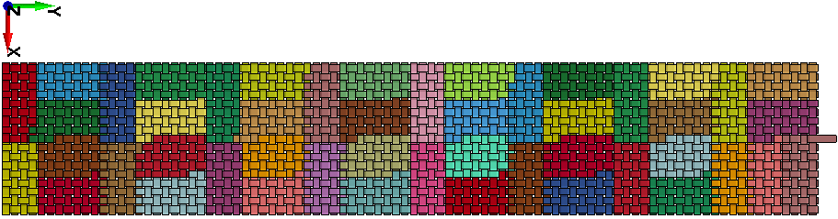
а
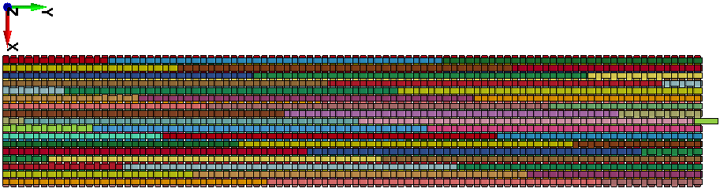
б
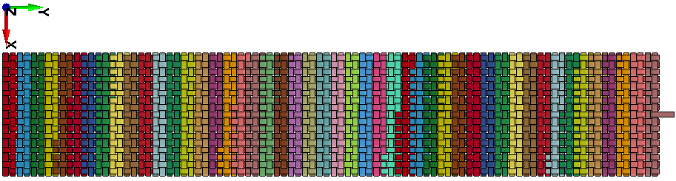
в
Рис. 3. Способы декомпозиции модели на 48 ядрах (а — автоматическое распараллеливание модели, б — полосы параллельно оси OY, в — полосы параллельно оси OX)
Графики ускорения для задачи по вытягиванию нити из ткани представлены на рис. 4. Данная задача была распараллелена до 48 ядер, это связано с имеющейся лицензией на пакет программ LS-DYNA. Время решения задачи на одном ядре составляет 20 680 с. Получено, что с увеличением числа ядер третий способ декомпозиции (распараллеливание на полосы, расположенные параллельно оси OX) дает более высокое ускорение.
На рис. 5 представлено сравнение расчетных и экспериментальных зависимостей «нагрузка — перемещение» при вытягивании нити из ткани с различными поверхностными обработками и без нее. Расчетные кривые лежат в пределах разброса экспериментальных данных. «Частоты» колебаний на расчетных и экспериментальных кривых совпадают и зависят лишь от геометрии переплетения ткани.
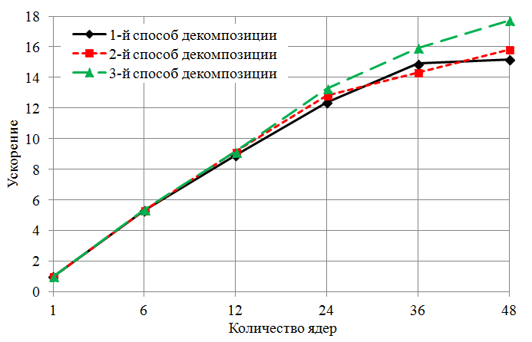
Рис. 4. Сравнение ускорений
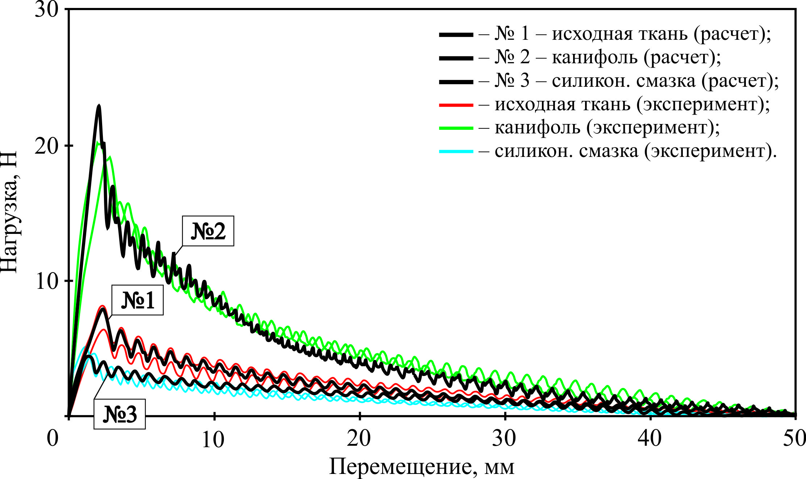
Рис. 5. Зависимости «нагрузка — перемещение» при вытягивании
нити из ткани
Полученные кривые «нагрузка — перемещение» имеют два участка: 1) возрастания нагрузки до перемещения 2,5 мм и 2) снижения до нуля при полной вытяжке нити из ткани до 50 мм. На первом участке нить выпрямляется, при этом свободный конец нити еще неподвижен, на втором — нить начинает двигаться. Поверхностная обработка канифолью существенно повышает максимальное усилие вытягивания, увеличивая трение между нитями и повышая рассеяние энергии. Обработка ткани профессиональной силиконовой смазкой привела к уменьшению максимального усилия при вытяжке нити и энергии рассеяния на трение.

Заключение
Разработаны малопараметрические численные модели вытягивания нити из ткани с поверхностными обработками и без нее, позволяющие прогнозировать зависимости нагрузок от перемещений. Поверхностную обработку ткани в модели учитывали изменением одного параметра — коэффициента сухого трения. Расчетные и экспериментальные данные по изменению силы от перемещения хорошо согласуются между собой. Рассмотрены три способа декомпозиции модели и получены графики ускорения.
Разработанные в данной работе модели позволят прогнозировать поведение баллистических тканей с поверхностной обработкой при локальном ударе.

Исследование выполнено при финансовой поддержке РФФИ в рамках научного проекта № 17-08-01024 А.

Литература
- Харченко Е.Ф., Ермоленко А.Ф. Композитные, текстильные и комбинированные бронематериалы. М.: ОАО ЦНИИСМ, 2013. 294 с.
- Zhu D., Soranakom C., Mobasher B., Rajan S.D. Experimental Study and Modeling of Single Yarn Pull-Out Behavior of Kevlar® 49 Fabric // Composites: Part A. 2011. Vol. 42. P. 868–879. DOI: 10.1016/j.compositesa.2011.03.017.
- Das S., Jagan S., Shaw A., Pal A. Determination of Inter-Yarn Friction and Its Effect on Ballistic Response of Para-Aramid Woven Fabric under Low Velocity Impact // Composite Structures. 2015. Vol. 120. P. 129–140. DOI: 10.1016/j.compstruct.2014.09.063.
- Gawandi A., Thostenson E.T., Gilllespie J.W.Jr. Tow Pullout Behavior of Polymer-Coated Kevlar Fabric // Journal of Materials Science. 2011. Vol. 46, No. 1. P. 77–89. DOI: 10.1007/s10853-010-4819-3.
- Majumdar A., Butola B.S., Srivastava A. Development of Soft Composite Materials with Improved Impact Resistance Using Kevlar Fabric and Nano-Silica Based Shear Thickening Fluid // Materials and Design. 2014. Vol. 54. P. 295–300. DOI: 10.1016/j.matdes.2013.07.086.
- Lee B.-W., Kim C.-G. Computational Analysis of Shear Thickening Fluid Impregnated Fabrics Subjected to Ballistic Impacts // Advanced Composite Materials. 2012. Vol. 21, No. 2. P. 177–192. DOI: 10.1080/09243046.2012.690298.
- Mayo J.B.Jr., Wetzel E.D., Hosur M.V., Jeelani S. Stab and Puncture Characterization of Thermoplastic-Impregnated Aramid Fabrics // International Journal of Impact Engineering. 2009. Vol. 36. P. 1095–1105. DOI: 10.1016/j.ijimpeng.2009.03.006.
- Соловьева Е.А., Курмашова И.А. Исследование механизма взаимодействия колющего оружия с защитными структурами на основе высокопрочных волокон // Вопросы оборонной техники. Серия 15. Композиционные неметаллические материалы в машиностроении. 2015. Вып. 4(179). С. 60–65.
- Lopez-Galvez H., Rodriguez-Millan M., Feito N., Miguelez H. A Method for Inter-Yarn Friction Coefficient Calculation for Plain Wave of Aramid Fibers // Mechanics Research Communications. 2016. Vol. 74. P. 52–56. DOI: 10.1016/j.mechrescom.2016.04.004.
- Tapie E., Guo Y.B., Shim V.P.W. Yarn Mobility in Woven Fabrics — a Computational and Experimental Study // International Journal of Solids and Structures. 2016. Vol. 80. P. 212–226. DOI: 10.1016/j.ijsolstr.2015.11.005.
- Dong Z., Sun C.T. Testing and Modeling of Yarn Pull-Out in Plain Woven Kevlar Fabrics // Composites: Part A. 2009. Vol. 40. P. 1863–1869. DOI: 10.1016/j.compositesa.2009.04.019.
- Valizadeh M., Lomov S., Ravandi S.A.H., Salimi M., Rad S.Z. Finite Element Simulation of a Yarn Pullout Test for Plain Woven Fabrics // Textile Research Journal. 2010. Vol. 80, No. 10. P. 892–903. DOI: 10.1177/0040517509346436.
- LS-DYNA R7.0 Keyword User's Manual. LSTC. 2013. 2206 p.
- Nilakantan G., Nutt S. Effects of Clamping Design on the Ballistic Impact Response of Soft Body Armor // Composite Structures. 2014. Vol. 108. P. 137–150. DOI: 10.1016/j.compstruct.2013.09.017.
- Kostenetskiy P.S., Safonov A.Y. SUSU Supercomputer Resources // Proceedings of the 10th Annual International Scientific Conference on Parallel Computing Technologies (PCT 2016). Arkhangelsk, Russia, March 29–31, 2016. CEUR Workshop Proceedings. 2016. V. 1576. P. 561–573.

Долганина Наталья Юрьевна, к.т.н., доцент, кафедра системного программирования, Южно-Уральский государственный университет (национальный исследовательский университет) (Челябинск, Российская Федерация)
Игнатова Анастасия Валерьевна, инженер, заочный факультет Политехнического института, Южно-Уральский государственный университет (национальный исследовательский университет) (Челябинск, Российская Федерация)

DOI: 10.14529/cmseXXXXXX
THE DEVELOPMENT OF COMPUTER MODELS OF BALLISTIC FABRIC WITH SURFACE TREATMENT

© 2017 N.Yu. Dolganina, A.V. Ignatova
South Ural State University (pr. Lenina 76, Chelyabinsk, 454080 Russia),
E-mail: dolganinani@susu.ru, ignatovaav@susu.ru
Received: 06.10.2017

Ballistic fabrics are widely used in protective armor structures. Minimizing the mass of armored structures, reducing the kinetic energy of the bullet transmitted to the object located behind the armored panel (for reducing the amount of deflection of the rear side of the panel) are actual tasks for today. A significant part of the energy of the bullet is dissipated due to the work of frictional forces when pulling yarns from the fabric. Ability to predict the work of ballistic fabric when pulling yarn from the fabric will allow designing high-performance armored structures. Therefore, low-parametric numerical models of pulling a yarn from aramid fabric P110 of plain weave, as well as for this fabric with different types of surface treatment (rosin, silicone grease) were developed using the LS-DYNA software package. Surface treatment of the fabric allows you to change the coefficient of friction between threads with minimal weight gain. In the model, the surface treatment was accounted for by changing one parameter of the coefficient of dry friction. Several methods of parallelizing the problem of pulling a yarn from a fabric are considered. Numerical experiments were conducted to study the scalability of problem. The calculated curves of the load from displacement when drawing a thread from a fabric with and without surface treatment were obtained. The calculated results are in the range of the scatter of the experimental data.
Keywords: numerical methods, finite element method, modeling, aramid fabric, pull-out test, surface treatment, LS-DYNA.
FOR CITATION
Dolganina N.Yu., Ignatova A.V. The development of computer models of ballistic fabric with surface treatment. Bulletin of the South Ural State University. Series: Computational Mathematics and Software Engineering. 2017. vol. X, no. Y. pp. Z1–Z2. (in Russian) DOI: 10.14529/cmseXXXXXX.

References
- Kharchenko E.F., Ermolenko A.F. Kompozitnye, tekstil'nye i kombinirovannye bronematerialy [Composite, Textile and Combined Armor Materials]. Moscow, Publ. of TsNIISM, 2013. 294 p.
- Zhu D., Soranakom C., Mobasher B., Rajan S.D. Experimental Study and Modeling of Single Yarn Pull-Out Behavior of Kevlar® 49 Fabric. Composites: Part A. 2011. vol. 42. pp. 868–879. DOI: 10.1016/j.compositesa.2011.03.017.
- Das S., Jagan S., Shaw A., Pal A. Determination of Inter-Yarn Friction and Its Effect on Ballistic Response of Para-Aramid Woven Fabric under Low Velocity Impact. Composite Structures. 2015. vol. 120. pp. 129–140. DOI: 10.1016/j.compstruct.2014.09.063.
- Gawandi A., Thostenson E.T., Gilllespie J.W.Jr. Tow Pullout Behavior of Polymer-Coated Kevlar Fabric. Journal of Materials Science. 2011. vol. 46, no. 1. pp. 77–89. DOI: 10.1007/s10853-010-4819-3.
- Majumdar A., Butola B.S., Srivastava A. Development of Soft Composite Materials with Improved Impact Resistance Using Kevlar Fabric and Nano-Silica Based Shear Thickening Fluid. Materials and Design. 2014. vol. 54. pp. 295–300. DOI: 10.1016/j.matdes.2013.07.086.
- Lee B.-W., Kim C.-G. Computational Analysis of Shear Thickening Fluid Impregnated Fabrics Subjected to Ballistic Impacts. Advanced Composite Materials. 2012. vol. 21, No. 2. pp. 177–192. DOI: 10.1080/09243046.2012.690298.
- Mayo J.B.Jr., Wetzel E.D., Hosur M.V., Jeelani S. Stab and Puncture Characterization of Thermoplastic-Impregnated Aramid Fabrics. International Journal of Impact Engineering. 2009. vol. 36. pp. 1095–1105. DOI: 10.1016/j.ijimpeng.2009.03.006.
- Soloveva E.A., Kurmashova I.A. Issledovanie mekhanizma vzaimodeistviia koliushchego oruzhiia s zashchitnymi strukturami na osnove vysokoprochnykh volokon [Investigation of the Mechanism of Interaction of the Piercing Weapon with Protective Structures Based on High-Strength Fibers]. Voprosy oboronnoi tekhniki. Seriia 15 [Defense Engineering Problems. Series 15]. 2015. no. 4(179). pp. 60–65. (in Russian)
- Lopez-Galvez H., Rodriguez-Millan M., Feito N., Miguelez H. A Method for Inter-Yarn Friction Coefficient Calculation for Plain Wave of Aramid Fibers. Mechanics Research Communications. 2016. vol. 74. pp. 52–56. DOI: 10.1016/j.mechrescom.2016.04.004.
- Tapie E., Guo Y.B., Shim V.P.W. Yarn Mobility in Woven Fabrics — a Computational and Experimental Study. International Journal of Solids and Structures. 2016. vol. 80. pp. 212–226. DOI: 10.1016/j.ijsolstr.2015.11.005.
- Dong Z., Sun C.T. Testing and Modeling of Yarn Pull-Out in Plain Woven Kevlar Fabrics. Composites: Part A. 2009. vol. 40. pp. 1863–1869. DOI: 10.1016/j.compositesa.2009.04.019.
- Valizadeh M., Lomov S., Ravandi S.A.H., Salimi M., Rad S.Z. Finite Element Simulation of a Yarn Pullout Test for Plain Woven Fabrics. Textile Research Journal. 2010. vol. 80, no. 10. pp. 892–903. DOI: 10.1177/0040517509346436.
- LS-DYNA R7.0 Keyword User's Manual. LSTC. 2013. 2206 p.
- Nilakantan G., Nutt S. Effects of Clamping Design on the Ballistic Impact Response of Soft Body Armor. Composite Structures. 2014. vol. 108. pp. 137–150. DOI: 10.1016/j.compstruct.2013.09.017.
- Kostenetskiy P.S., Safonov A.Y. SUSU Supercomputer Resources. Proceedings of the 10th Annual International Scientific Conference on Parallel Computing Technologies (PCT 2016). Arkhangelsk, Russia, March 29–31, 2016. CEUR Workshop Proceedings. 2016. v. 1576. pp. 561–573.

